上海电子信息职业技术学院督导老师来我教学点开展检查巡视活动
2019年4月21日

2019年4月21日，上海电子信息职业技术学院督导邓桂英教授来我教学点进行本学期的检查、听课及师生座谈会巡视活动。负责教务的老师和班主任对其表示热烈欢迎，对于教学过程中所遇到的问题，大家也进行了深入的讨论与研究。
首先督导老师对我们当代教学点的材料进行了认真检查，从学院文件、学籍管理、学生考勤、学生资料、教学大纲、授课进度表、教师资质材料、考试成绩和样卷都自习检查，和教务老师及班主任都进行沟通，对材料中有不足的地方给出了建议；对课表，和教学进度表中对于2019年秋和2019年第一学期不一致之处明确指出，做到统一，我们也会汇报给学校，让学校作出一个统一的格式；试卷样卷有，但没有标准答案放进去，老师给的电子版是有的，我们会随后打印试卷答案放进材料中。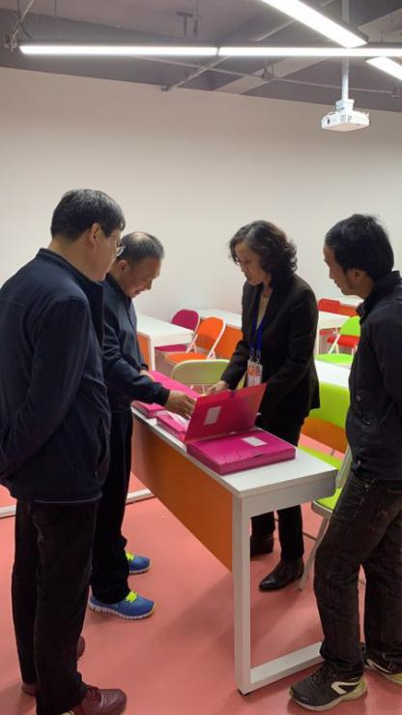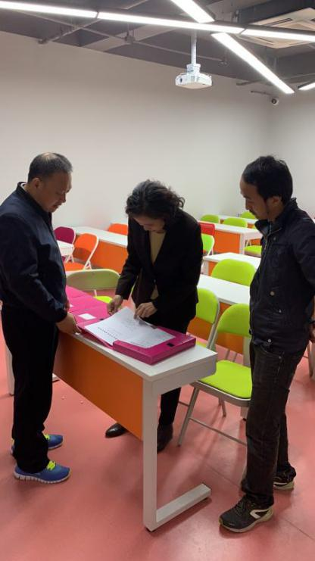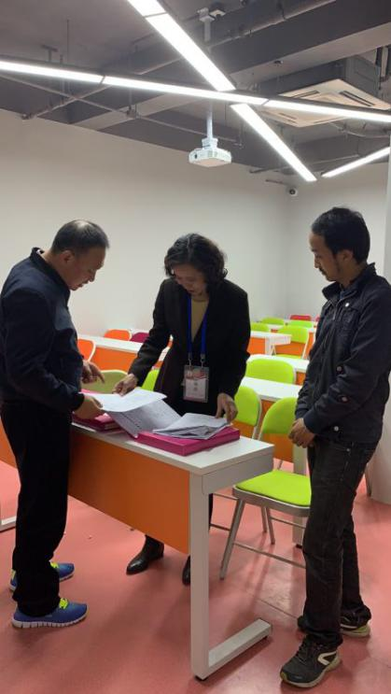
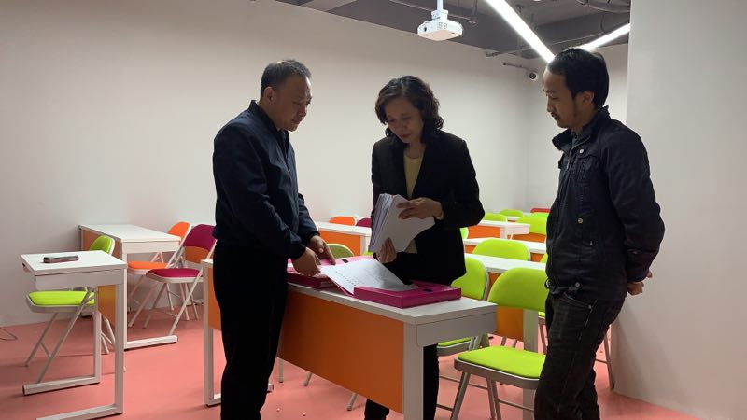

接下来进行的是听课环节，邓教授对我们《经济法》和《马克思主义基本原理》两门课进教室进行听课。通过对课堂老师的讲解和学生的听课的状态环节检查，邓教授肯定了任课老师的教学水平，教学方法，有的老师讲课能够脱稿讲课，讲课生情并茂，与学生有很好的互动，能吸引学生，学生听课注意力集中；有的老师备课认真，PPT课件做的很好，讲课内容丰富多彩，收到学生们的一致好评，学生的上课积极性和状态都很好。但是还是有个别学生上课看手机，对于督导所提出来的好的地方，我们会继续保持；存在问题的地方，我们会通过加强纪律等方法来改善和完善。
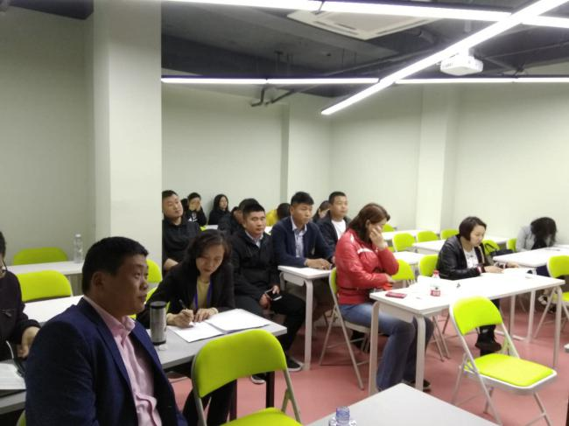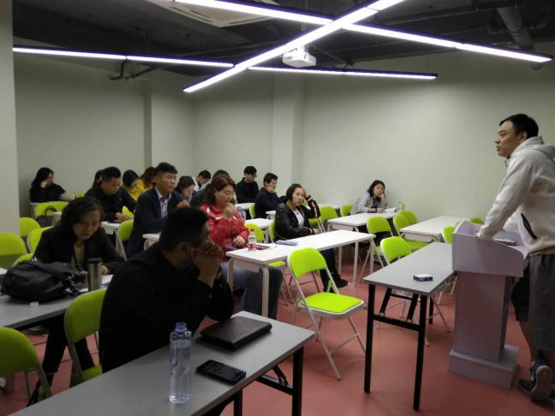

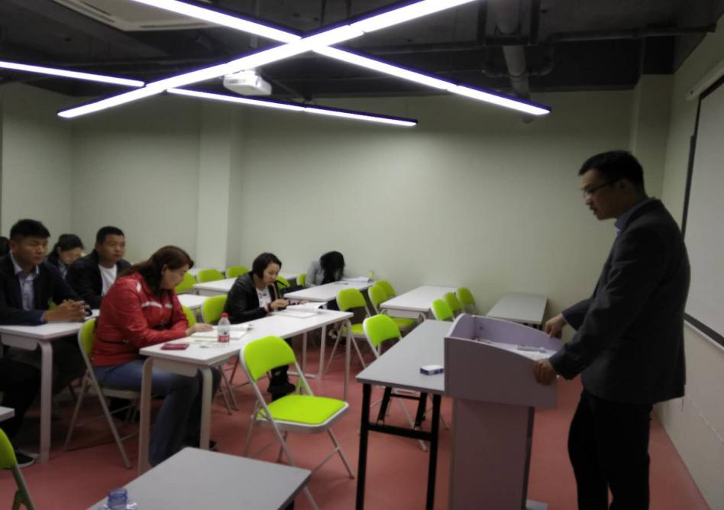
最后应督导老师的要求我们随堂邀请了学生代表及班主任在教室参加了师生座谈会，电子信息学院继续教育学院林云主任也出席这次座谈会，参加座谈会的还有：电子信息学院继续教育学院督导邓桂英教授，当代教学点教务白老师，班主任叶老师，两个班级的学生代表。首先，林云主任代表电子信息学院高屋建瓴的对我们教学点提出了教学管理上的要求，要求我们严格按照学校的规章制度，和教学管理要求做好教学和管理工作；督导邓教授主要从教师授课情况、课堂情况、教学管理，以及通过学习对学生的亲身感受进行提问，鼓励同学们积极踊跃发言。教务白老师鼓励同学们积极发言，畅所欲言对我们教学点的教学服务进行客观的评价，我们会以次为依据，不足的地方，有则改之无则加勉。学生代表基本上都进行了发言，谈了自己的感受和看法，其主要有三点：
一、有同学希望学习之余建立同学会，相对于其他培训我们成人教育的同学之间的交流较少，除了学习，同学会也是学生们进行情感交流，社会经验，个人特长和人脉交流方面的宝库，希望在这个方面教学点牵头组织。其实我们是有同学学习群，但是只限于学习和教学通功能。
二、由于我们聘请的大多都是在高校任教的教师，其教学经验丰富，专业知识深厚，，讲课生动，PPT课件制作精良，所以学生对我们的授课老师都非常认可，觉得受益匪浅能够学到很多知识。
三、有学生提出网课学习，其实这是多次提出来的一个问题，由于成人教育的学生受工作家庭等方面的影响到教学点上课是克服了很多困难才能来上课，但不能保证全勤，所以希望有网，学生利用空闲时间电脑或者手机网上学习比较方便，白老师和邓教授对此做了解释，网课要通过教委的审批审核，过程复杂，课件制作也无教委的统一标准，所以网课目前暂时还是不太现实，但是部分网课部分面授是大势所趋，希望同学们能克服困难坚持来上课，以顺利完成学业。 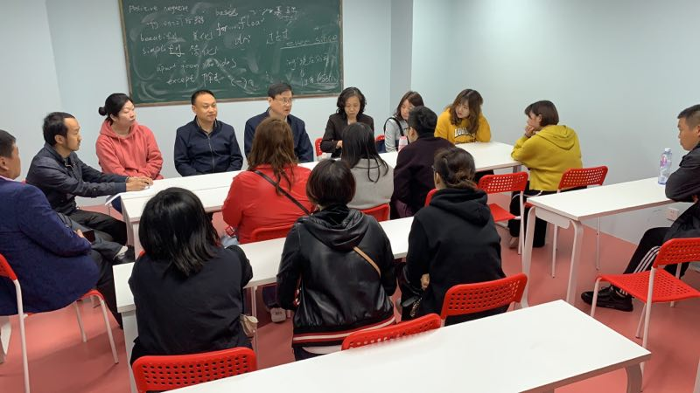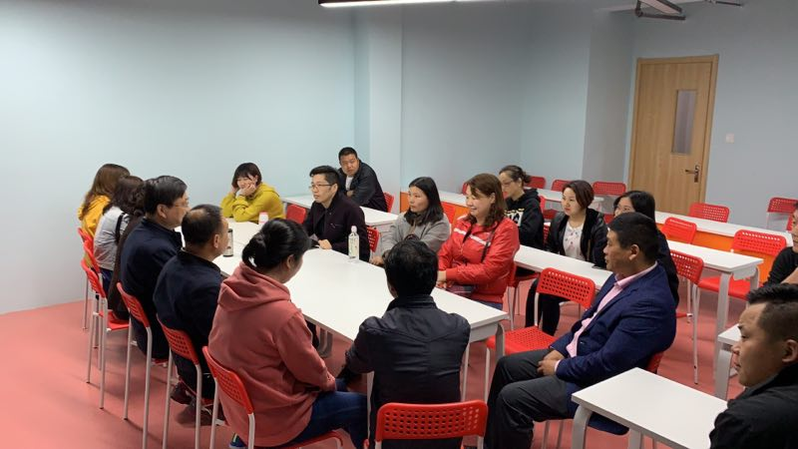
本次教学巡查活动，经过林主任以及督导邓教授的检查和指导，我们深刻理解了学校对教学点工作的具体要求，也更加明确了下一步的教学工作方向，同时，我们对在工作中的一些疏漏会查缺补漏，尽快弥补；对学校领导、督导和学生代表所提出来的意见和建议，我们都会认真学习和贯彻，严格按照学校的要求为学生提供高质量，高水准的教学服务。

上海电子信息职业技术学院
当代人才专修学院教学点

2019年4月22日

